День Конституции Российской Федерации
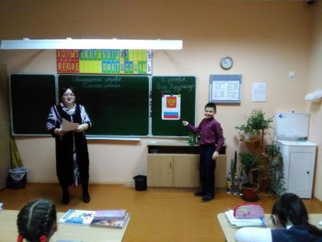
12 декабря – день Конституции РФ. В этот день в нашей школе прошли уроки, ставшие традиционными, посвященные изучению главного закона страны.
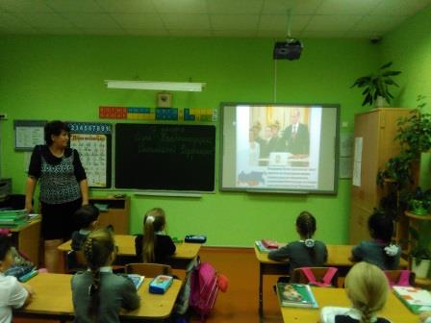
Учащиеся с 1 по 11 класс на первом уроке, независимо от предмета, были заняты Конституцией РФ. Учителя - предметники рассказывали содержание Конституции, показывали видеофильмы, презентации, мультфильмы учащимся, в соответствии с их возрастом. На это отводилось 20 минут урока, затем учителя проводили урок по предмету, но с опорой на Конституцию.
Все классы также готовились к этому дню – готовили стенгазеты по Конституции и вывешивали их на двери своих кабинетов. При создании газеты было условие, чтобы она была не только яркой и красивой, но и информативной для ребят. Все классы с той задачей справились.
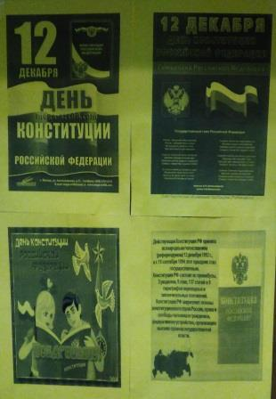
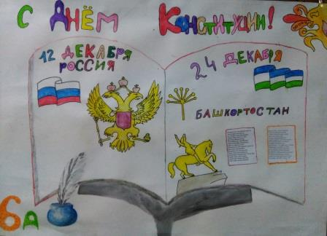
После уроков для учащихся старших классов учителя истории провели внеклассное мероприятие, посвященное Дню Конституции, в актовом зале школы.

Таким образом, день 12 декабря был для учащихся очень информативным и полезным в плане ознакомления и изучения Конституции РФ.

Заместитель директора по ВР: Е.А. Ульянова

